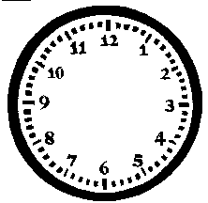
Name:
22 Wie viel Uhr ist es? – Wie spät ist es? [P]
A. Zeichne die Zeiger.

Beispiel: Es ist Viertel nach zehn. Es ist fünf nach neun.

Es ist Viertel vor elf. Es ist zwanzig nach sieben.

Es ist ein Uhr. Es ist zehn vor sechs.

Es ist halb zwölf. Es ist fünfundzwanzig vor drei.

http://esl.fis.edu/vocab/q12m/time.htm
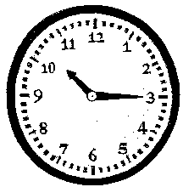
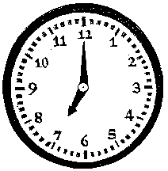
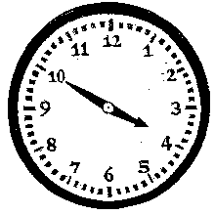
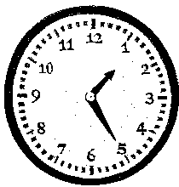
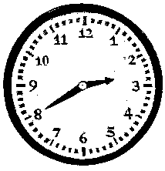
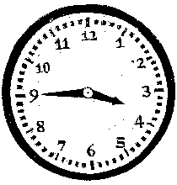
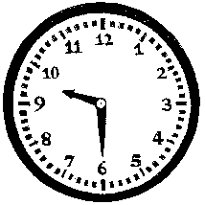
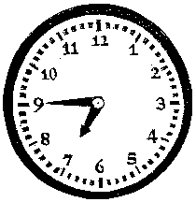
22 Wie viel Uhr ist es? – Wiespät ist es? [P]

4. ................................... 5. ...................................

6. ................................... 7. ...................................

B. What time is it now? ...................................

C. What time was it 10 minutes ago? ...................................
nach [past] vor [to] Viertel [quarter] halb [half]

√√√ http://esl.fis.edu/vocab/q21/time_r.htm

